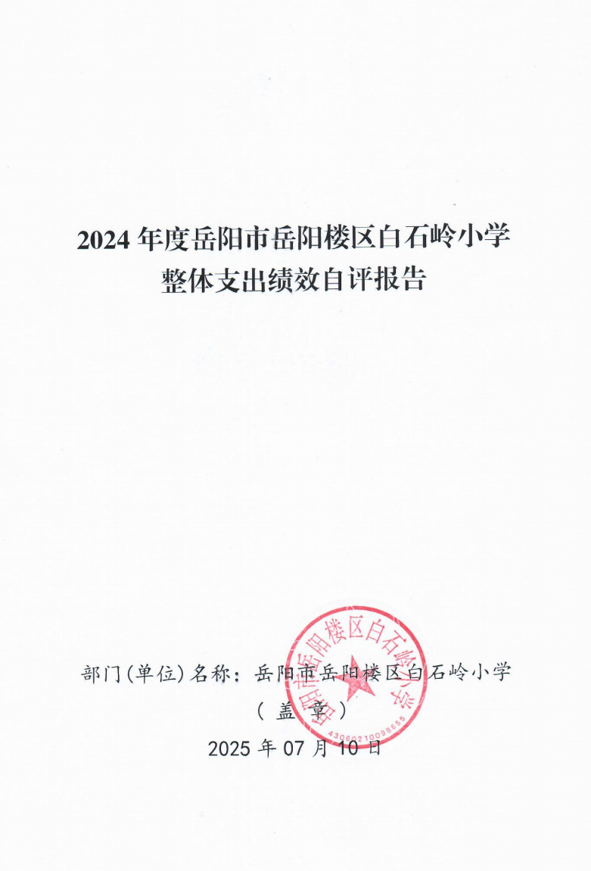
2024年度岳阳市岳阳楼区白石岭小学单位整体支出绩效自评报告

- 单位基本情况
（一）职能职责
1、宣传贯彻执行党和国家的教育方针、政策、法律法规等，坚持依法治教、依法治学，贯彻执行岳阳楼区教育局的行政规章制度。
2、维护学校的教学秩序，为学生创造良好的学习环境。
3、积极稳妥地推进教育改革，按教育规律办事，不断提高教育质量。
4、根据学校规模，设置学校管理机构，建立健全各项规章制度和岗位责任制。
5、坚持教书育人，服务育人，环境育人方针，加强对学生的思想品德教育，使学生的德智体全面发展。
6、抓好教师队伍建设，使每个教师都热心于教育事业。
7、做好安全防范，保证学生的人身安全。
（二）机构设置
本部门内设机构包括：办公室、教导处、德育处、后勤处。根据编办核定，我校共有教职工34人，其中：在职编制25人；离退休9人。其中：事业编制职工25人。
（三）年度工作内容
1：严格落实“双减”政策，切实减轻学生的学业压力。
2：抓好教师队伍建设，打造德才兼备的教师队伍。加强教师目标管理、师德教育，进行教师培训，狠抓教师队伍建设，打造一支品德高尚、业务过硬、德才兼备的教师队伍。
3：开展各项教研活动，持续提高教学质量。积极开展课题为主的教研活动和教学竞赛，完成论文的撰写，提升教师整体素质。
4：加强对学生的思想品德教育，使学生的德智体全面发展。加强学校德育工作和班主任队伍建设, 加强对少先队的管理，积极开展班队活动，发挥少先队的先锋模范作用，提高学生身体和心理素质，完成体质健康数据的上报工作。
5：全方位保障校园安全。加强学校安全工作，切实做好交通安全、防溺水安全、防火安全、食品安全等工作，规范食堂管理，确保食品安全卫生，争取本年内无校方安全责任事故和食品安全责任事故。
二、 一般公共预算支出情况
（一）基本支出情况
一般公共预算基本支出2024年度总支出407.45万元，其中：
人员经费335.47万元：包括基本工资64.50万元；津贴补贴19.02万元；奖金86.67万元；绩效工资44.81万元；机关事业单位基本养老保险缴费40.06万元；职业年金缴费6.15万元；职工基本医疗保险缴费13.92万元；其他社会保障缴费0.96万元；住房公积金42.58万元；其他工资福利13.24万元；抚恤金1.51万元；奖励金2.05万元。
公用经费71.98万元：包括办公费8.82万元；印刷费2.48万元；水费0.09万元；电费0.04万元；差旅费0.12万元；维修（护）费3.09万元；租赁费8.23万元；培训费0.93万元；专用材料费23.81万元；劳务费4.08万元；委托业务费4.02万元；福利费0.72万元；其他商品和服务支出15.55万元。
- 项目支出情况
一般公共预算项目支出2024年度总支出83.61万元，其中：
基本工资12.71万元；津贴补贴2.91万元；奖金13.56万元；绩效工资11.56万元；机关事业单位基本养老保险缴费6.54万元；职工基本医疗保险缴费3.75万元；其他社会保障缴费0.99万元；住房公积金7.26万元；其他工资福利2.55万元；办公费3.11万元；印刷费0.40万元；物业管理费8.00万元；培训费0.47万元；专用材料费0.85万元；委托业务费0.77万元；其他交通费用0.20万元；其他商品和服务支出3.42万元；退休费4.02万元；办公设备购置0.54万元。
三、政府性基金预算支出情况
本单位2024年年度政府性基金预算支出0万元。
- 国有资本经营预算支出情况
本单位2024年年度国有资本经营预算支出0万元。
- 社会保险基金预算支出情况
本单位2024年年度社会保险基金预算支出0万元。
- 单位整体支出绩效情况
白石岭小学作为教育体系中的重要组成部分，其单位整体支出绩效情况对于学校的可持续发展、教育教学质量的提升以及教育资源的有效利用具有关键意义。通过对学校整体支出绩效的深入分析，能够清晰了解资金的使用方向、效益以及存在的问题，为优化资源配置、提高资金使用效率提供有力依据，进而推动学校教育事业的高质量发展。
（一）产出指标完成情况分析
- 数量指标
抓实“三会一课”常态化工作，2024年召开支委会12次、党员大会2次，开展党课学习4次、“巴陵先锋”党员活动日12次、“一月一课一片一实践”活动4次。以“三会一课”规范化为基础，全面推进组织生活制度化。
2、质量指标
（1）开齐开全课程，优化学校课程育人体系。
按照《义务教育课程方案》和学科课程标准的要求，学校在开齐开足开好国家规定课程的同时，尽可能地让每一个班级的学生都能够得到艺体课专业教师的指导，利用学校退伍军人的优势，每个班每周开设了一节国防教育课程，丰富和优化学校的课程设置，培养教师的综合教学能力和学生的综合素质。
（2）健全教学制度，实现有章可循。
本学期调整充实了学校教学工作领导小组成员，明确职责，搞好分工。形成学校领导班子——教导处、教研组——班主任、任课老师——学生的良好教学运行机制，加大学校教学工作的领导力度。尽量用制度管人管事，让制度说话，使学校教学工作更加秩序化、流程化，规范化。
（3）规范教学常规，提高工作实效。
①加强工作的计划性。教导处组织任课教师用好备课本，各班根据实际情况，制定切实可行的学期教学工作计划，充分体现教学工作的整体性，阶段性和实效性。
②狠抓教学“五认真”。本学期来，教导处严格执行楼区常规规范，组织教研组对全校教师的教学设计、听课笔记和作业批改、检测、上课进行了定期和不定期检查，并进行了及时的总结和反馈。对于存在问题，进行个别交流指导，并限期改正，有效促进了青年教师教学业务的成长。我们始终把教学“五认真”作为平时教学工作的目标和规范，从高处要求、细处入手，力求每个环节都能出效益，为教学质量的提高夯实基础。
3、时效指标
及时完成在校学生的春、秋两季教学计划，及时发放教职工的工资及福利待遇。
- 成本指标
全年经费开支控制在预算以内。
（二）效益指标完成情况分析
1、经济效益
不适用。
2、社会效益
学校教导处积极组织教师参加各项竞赛活动，本年度我校全力推进艺术学科的发展。2024年4月，经岳阳市教育科学技术研究院推荐（选拔赛小学音乐学科一等奖），我校田亮老师参加湖南省义务教育教师小学音乐学科现场教学竞赛二等奖，李璁老师被评为2024湖南省义务教育教师小学音乐学科现场教学竞赛指导老师。2024年10月，由田亮老师主讲、李璁老师技术指导的2024年“基础教育精品课”获省级二等奖、市级一等奖、岳阳楼区特等奖。2024年11月，田亮老师参加岳阳市“金鹗奖”教学竞赛获小学音乐学科一等奖（岳阳楼区“珍珠山杯”课堂教学竞赛小学音乐学科特等奖）。新教师王丝强参加2024年“基础教育精品课”获市级三等奖、区级特等奖。
3、生态效益
开展环境保护教育，提升教职工及学生生态环保意识。
4、可持续影响
稳步提高教育质量，培植学校特色，打造学校品牌，促进教育事业持续发展。
- 社会公众满意度
学生满意度96%，家长满意度96%，教职工满意度98%。
- 存在的问题及原因分析
年初预算绩效目标不明确，绩效指标细化和量化不精准。
八、下一步改进措施、工作建议
细化预算指标，提高预算科学性。预算编制前根据年度内单位可预见的工作任务，确定单位年度预算目标，细化预算指标，科学合理编制部门预算，推进预算编制科学化、准确化。年度预算编制后，根据实际情况，定期做好预算执行分析，掌握预算执行进度，纠正偏差，为下一次科学、准确地编制部门预算积累经验。
九、单位整体支出绩效自评结果拟应用和公开情况
根据部门整体支出绩效评价指标体系，白石岭小学在2024年度取得了较好的评价结果。体现在资金使用、项目管理、教育教学成果等多个方面的出色表现。在资金使用上，学校严格按照预算安排进行支出，确保资金使用的合理性和合规性。在项目管理方面，无论是改造工程还是教学专项项目，都能按照计划有序推进，保证项目质量。教育教学成果显著，学生在学业成绩、综合素质发展等方面都取得了进步。同时将部门整体支出绩效自评报告在单位门户网站上进行公开，广泛接受社会监督。
- 其他需要说明的情况
无

附件：1、单位整体支出绩效评价基础数据表
2、单位整体支出绩效自评表

附件1
2024年度预算单位整体支出绩效评价基础数据表

预算单位名称 | 岳阳市岳阳楼区白石岭小学
财政供养人员情况(人) | 编制数 |  | 2024年实际在职人数 |  | 控制率
财政供养人员情况(人) | 25 |  | 35 |  | 140.00%
经费控制情况(万元) | 2023年决算数 |  | 2024年预算数 |  | 2024年决算数
三公经费 | 0 |  | 0 |  | 0
1、公务用车购置和维护经费 | 0 |  | 0 |  | 0
其中：公车购置 | 0 |  | 0 |  | 0
公车运行维护 | 0 |  | 0 |  | 0
2、出国经费 | 0 |  | 0 |  | 0
3、公务接待 | 0 |  | 0 |  | 0
项目支出： |  |  | 2.00 |  | 83.61
1、业务工作经费 |  |  | 2.00 |  | 83.61
2、运行维护经费 |  |  | 0 |  | 0
3、区级专项资金(一个专项一行) |  |  | 0 |  | 0
4、上级转移支付(一个专项一行） |  |  | 0 |  | 0
公用经费 |  |  | 71.98 |  | 71.98
其中：办公经费 |  |  | 8.82 |  | 8.82
水费、电费、差旅费 |  |  | 0.25 |  | 0.25
会议费、培训费 |  |  | 0.93 |  | 0.93
政府采购金额 |  |  | 35.58 |  | 35.58
部门基本支出预算调整
楼堂馆所控制情况  (2024年完工项目) | 批复规模  (m²) | 实际规  模(m²) | 规模控制率 | 预算投资  (万元) | 实际投资  (万元) | 投资概算控制率
厉行节约保障措施 | 加强宣传教育，提高节约意识；制定相关制度，强化节约意识落实。
说明：“项目支出”需要填报基本支出以外的所有项目支出情况，“公用经费”填报基本支出中的一般商品和服务支出。
填表人： 曾激扬 联系电话：15575008884 填报日期：2025年7月10日
附件 2
2024年度预算单位整体支出绩效自评表

预算单位名称 |  |  | 岳阳市岳阳楼区白石岭小学
年度预  算申请  (万元) |  |  | 年初预算数 | 全年预算数 | 全年执行数 | 分值 | 执行率 | 自评得分
年度预  算申请  (万元) | 年度资金总额 |  | 385.98 | 497.06 | 491.06 | 10 | 98.79% | 9.88
年度预  算申请  (万元) | 按收入性质分： |  |  |  | 按支出性质分：
年度预  算申请  (万元) | 其中： 一般公共预算：389.41 |  |  |  | 其中：基本支出：407.45
年度预  算申请  (万元) | 政府性基金拨款：0.00 |  |  |  | 项目支出：83.61
年度预  算申请  (万元) | 纳入专户管理的非税收入拨款：0.00
年度预  算申请  (万元) | 其他资金：101.65
年度总体目标 | 预期目标 |  |  |  | 实际完成情况
年度总体目标 | 目标1：抓好教学教育工作，不断提高教育质量。加强教学常规工作管理，抓好教学质量，按时按质完成电子学籍的申报工作。  目标2：抓好教师队伍建设，打造德才兼备的教师队伍。加强教师目标管理、师德教育，进行教师培训，狠抓教师队伍建设，打造一支品德高尚、业务过硬、德才兼备的教师队伍。  目标3：开展各项教研活动，持续提高教学质量。积极开展课题为主的教研活动和教学竞赛，完成论文的撰写，提升教师整体素质。  目标4：加强对学生的思想品德教育，使学生的德智体全面发展。加强学校德育工作和班主任队伍建设, 加强对少先队的管理，积极开展班队活动，发挥少先队的先锋模范作用，提高学生身体和心理素质，完成体质健康数据的上报工作。  目标5：全方位保障校园安全。加强学校安全工作，切实做好交通安全、防溺水安全、防火安全、食品安全等工作，规范食堂管理，确保食品安全卫生，争取本年内无校方安全责任事故和食品安全责任事故。 |  |  |  | 目标1：教育教学质量逐渐提升。  目标2：教师积极参与各项培训。  目标3：教学工作展现新气象，抓关键——关注课堂提升质量，抓实质——优化作业减负向上。  目标4：学生积极参与班队活动，促进各班之间的良性竞争。  目标5：利用班会课、活动课、学科渗透、广播、黑板报、宣传栏等途径，通过讲解、演示和演练，对学生开展安全预防教育，使学生接受比较系统的防溺水、防性侵、防欺凌、防交通事故、防触电、防食物中毒、防流行性疾病、防火、防盗、防震、防骗、防煤气中毒等安全知识和技能教育。
绩效指标 | 一级指标 | 二级指标 | 三级指标 | 年度指标值 | 实际完成值 | 分值 | 自评得分 | 偏差原因分析及改进措施
绩效指标 | 产出指标  (50 分) | 数量指标 | 学生招生数量 | 516人 | 516人 | 8 | 8
绩效指标 | 产出指标  (50 分) | 数量指标 | 教师培训次数 | ≧3次 | 3次 | 7 | 7
绩效指标 | 产出指标  (50 分) | 质量指标 | 校园修缮完成率 | ≤100% | 98% | 5 | 4.8
绩效指标 | 产出指标  (50 分) | 质量指标 | 设备购置及时率 | ≦100% | 99% | 5 | 4.9
绩效指标 | 产出指标  (50 分) | 质量指标 | 设备验收合格率 | ≥100% | 100% | 5 | 5
绩效指标 | 产出指标  (50 分) | 时效指标 | 年度内完成目标 | 及时 | 及时 | 10 | 10
绩效指标 | 产出指标  (50 分) | 成本指标 | 经费开支控制在预算内 | 控制在预算内 | 控制在预算内 | 10 | 10
绩效指标 | 效益指标  （30 分） | 经济效  益指标 | 不适用 | 不适用 | 不适用 | 0 | 0
绩效指标 | 效益指标  （30 分） | 社会效  益指标 | 改善城区教育教学水平 | 有所提升 | 有所提升 | 10 | 9.5
绩效指标 | 效益指标  （30 分） | 生态效  益指标 | 开展环境保护教育，提升教职工及学生生态环保意识 | 有所提升 | 有所提升 | 10 | 9.8
绩效指标 | 效益指标  （30 分） | 可持续影响指标 | 教育教学水平提升 | 有所改善 | 有所改善 | 10 | 9.5
绩效指标 | 满意度  指标  （10 分） | 服务对象  满意度指  标 | 学生满意度 | ≧95% | 96% | 3 | 3
绩效指标 | 满意度  指标  （10 分） | 服务对象  满意度指  标 | 家长满意度 | ≧95% | 96% | 3 | 3
绩效指标 | 满意度  指标  （10 分） | 服务对象  满意度指  标 | 社会公众满意度 | ≧95% | 98% | 4 | 4
总分 |  |  |  |  |  | 100 | 98.38

填表人： 曾激扬 联系电话：15575008884 填报日期：2025年7月10日

